- 快捷键

左上右下方向键 选中前、后一个兄弟控件
esc 选中父控件
ctrl + 方向键 上下左右移动1个点的位置
Shift + 方向键 增减控件的尺寸
delete 删除当前控件

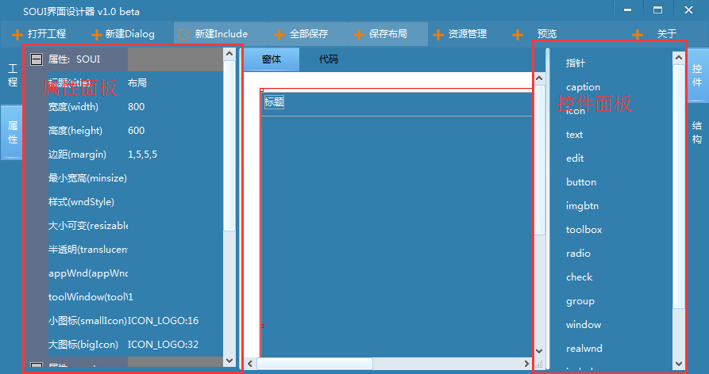

- 控件面板配置

Config\ctrl.xml 这里可以增加删除控件面板的控件

- 属性面板配置

Config\property.xml 这里可以配置每种类型控件的属性

- 皮肤属性配置

Config\SkinProperty.xml 这里可以配置每种皮肤的属性

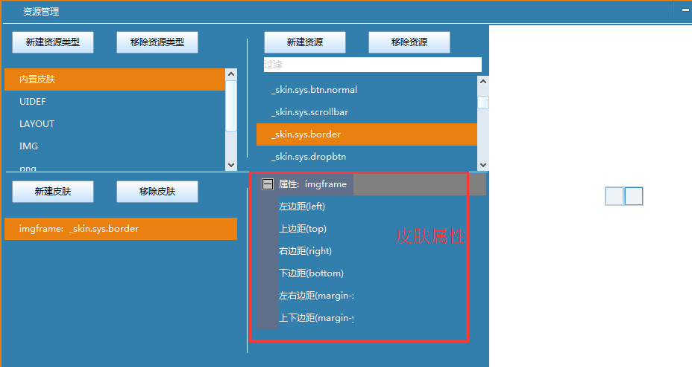

- Dialog和include模板配置
Config\Config\LayoutTmpl

- 其他注意事项
1、运行时将SciLexer.dll拷贝到运行目录
2、所有用到的控件和皮肤必须在注册，注册方法参照UIEditor.cpp
